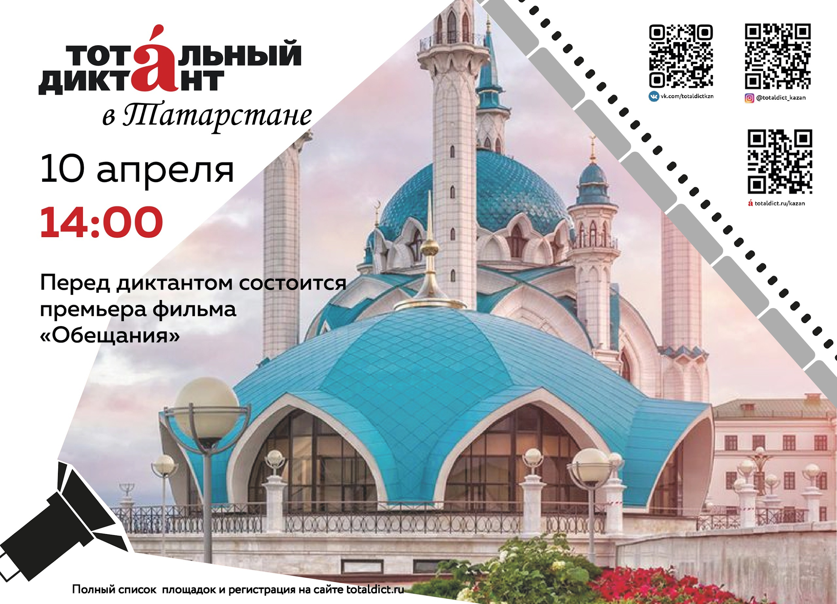

Тотальный диктант - 2021 в Татарстане! Напиши диктант - проверь знания по русскому языку!

10 апреля в 14:00 по всему миру люди возьмут ручку и напишут историю Дмитрия Глуховского под диктовку. Участников в этом году ждет приятный бонус - перед началом акции состоится премьера короткометражного фильма «Обещания», который снят по мотивам текста.

По всей республике на более чем 400 площадках во всех городах и районах республики можно будет принять участие в акции. 31 марта на официальном сайте проекта откроется регистрация на «Тотальный диктант - 2021». Здесь можно выбрать любой населенный пункт Республики Татарстан и площадку, удобную для написания.

Регистрация доступна по ссылке: https://totaldict.ru

Если ты давно ждешь этого дня, то не упусти момент. Регистрируйся и приходи писать Тотальный диктант 10 апреля!
И помни, писать грамотно — это модно!
#тотальныйдиктант2021 #тд2021 #totaldict #всемдиктант #тд_в_казани

Приглашаем 10 апреля в (МБОУ «Старо-Матакская СОШ») написать диктант и проверить знания по русскому языку.

“Тотальный диктант” - это не обычный школьный диктант, а целый праздник грамотности абсолютно для всех, кто умеет писать.

В этом году вы не только напишите текст под диктовку, но и увидите премьеру короткометражного фильма, снятый по мотивам истории Дмитрия Глуховского - автора Тотального диктанта - 2021. В основу сюжета легли события, описанные в тексте диктанта, где затрагиваются такие темы, как любовь, судьба и предназначение.

Ищите нас на сайте https://totaldict.ru и регистрируйтесь. А пока вместе смотрим тизер фильма!

